函式參數

【01】function參數

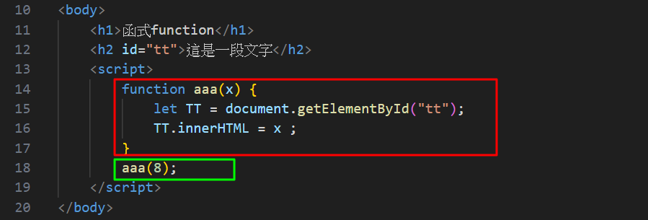

【02】購物平台商品樣式切換：**寫法一**

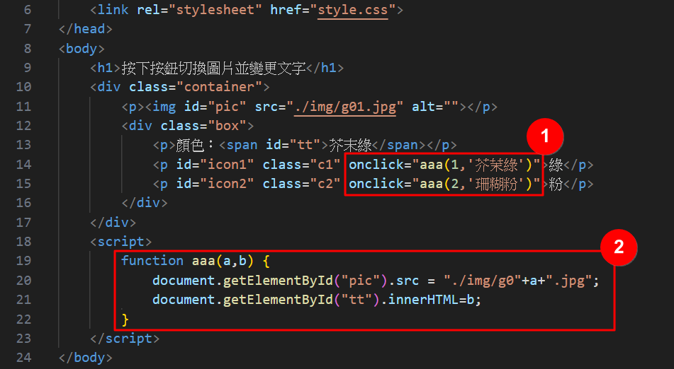

【02】購物平台商品樣式切換：**寫法二**

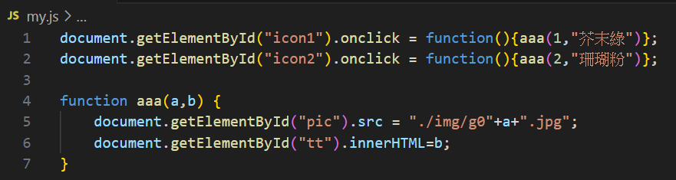

【03】九宮格圖片-參數和for

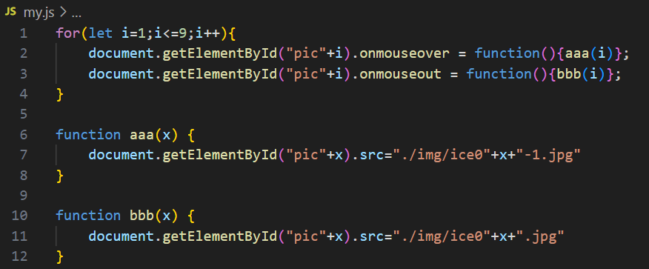

【04】設定選購商品數量-參數和獨立函式

